**通之（ANOP）**

**系统设计说明书**

**快乐就队**

**2020年3月**

目 录

1. 引言 1

1.1 编写目的 1

1.2 读者对象 1

1.3 术语与缩略语解释 1

1.4 参考资料 2

1.5 文档格式约定 2

2. 总体设计 2

2.1 系统运行环境设计 2

2.1.1 硬件设备配置清单 2

2.1.2 软件平台配置清单 3

2.2 系统开发环境设计 3

2.3 软件结构设计 4

2.3.1 软件总体结构设计 4

2.3.2 软件技术架构设计 4

2.3.3 软件功能结构设计 5

2.3.4 设计类图 6

3. 系统功能模块设计 6

3.1 用户中心子系统模块 6

3.1.1 模块功能描述以及划分 6

3.1.2 性能 7

3.1.3 输入数据项及格式 7

3.1.4 输出数据项及格式 7

3.1.5 流程处理逻辑 9

3.1.6 接口设计 10

3.1.7 异常处理 11

3.1.8 注释设计 11

3.1.9 限制条件 11

3.1.10 验收标准 11

3.2 通知中心子系统模块 12

3.2.1 模块功能描述以及划分 12

3.2.2 性能 12

3.2.3 输入数据项及格式 13

3.2.4 输出数据项及格式 13

3.2.5 流程处理逻辑 14

3.2.6 接口设计 16

3.2.7 异常处理 18

3.2.8 注释设计 18

3.2.9 限制条件 18

3.2.10 验收标准 18

3.3 备忘录子系统模块 20

3.3.1 模块功能描述以及划分 20

3.3.2 性能 20

3.3.3 输入数据项及格式 21

3.3.4 输出数据项及格式 21

3.3.5 流程处理逻辑 22

3.3.6 接口设计 23

3.3.7 异常处理 24

3.3.8 注释设计 24

3.3.9 限制条件 24

3.3.10 验收标准 24

4. 系统安全和权限设计 25

4.1 系统安全 25

4.1.1 用户登录认证 25

4.1.2 跨站点请求伪造（CSRF） 25

4.2 权限控制 26

# 引言

## 编写目的

编写本文档的目的主要是详细说明“ANOP”系统的结构和内部设计，提供详细的系统结构设计、功能模型和接口设计的描述， 用于指导该项目的开发和部署，同时作为重要的技术参考资料，为未来的系统维护和功能扩展做参考。

## 读者对象

1. 产品经理：在项目这个生命周期中不断完善此文档，以此文档为基准，进行管理、分工和验收。
2. 设计师：根据本文档的功能模块设计进行相关的具体工程结构设计、用户界面设计等。
3. 开发人员：通过本文档属性数据库设计和功能要求，并以此来进行具体的编码。
4. 测试人员：根据本文档对所有功能和界面进行充分的测试，以验收标准来作为测试的标准。
5. 用户：了解具体运行方法和所具有的功能。
6. 其他人员：根据本文档了解“ANOP”的系统设计。

## 术语与缩略语解释

|  |  |
| --- | --- |
| 术语、缩略语 | 说明 |
| ANOP | 该项目(通之)的英文名称，由(All Notifications One Place)的单词首字母结合而来，体现了本项目的一站式通知管理功能 |
|  |  |

表1‑1 术语与缩略语解释表

## 参考资料

| 标识符 | 文献名称 | 作者 | 出版单位  （或归属单位） | 出版日期 |
| --- | --- | --- | --- | --- |
| a | 快乐就队-需求规格说明书 | 快乐就队 | 软工实践w班 | 2020.03 |
| c | 快乐就队——项目需求分析 | 快乐就队 | 软工实践w班 | 2019.03.27 |

图1‑2 参考资料列表

## 文档格式约定

标题1：宋体，二号，粗体；

标题2：宋体，三号，粗体；

标题3：宋体，四号，粗体；

标题4：宋体，四号，粗体；

正文：宋体，五号；

表格文本、表格/图片题注：宋体，五号；

行间距：1.5倍行距

# 总体设计

## 系统运行环境设计

### 硬件设备配置清单

| 序号 | 硬件设备名称 | 型号及规格 | 主要配置 | 数量 | 用途 |
| --- | --- | --- | --- | --- | --- |
| a | 通用计算机 | 神舟战神K670D-G4D1 | Intel奔腾G4560  8G/256GB  GTX 1050 | 1 | 用于项目软件演示 |
|  |  |  |  |  |  |
|  |  |  |  |  |  |

表2‑1 系统运行硬件设备配置清单列表

### 软件平台配置清单

| 序号 | 软件平台或工具名称 | 发行厂商 | 版本号 | 补丁包版本号 | 用途 |
| --- | --- | --- | --- | --- | --- |
| 1 | Java SE Runtime Environment | Oracle | 1.8.0_201-b09 |  | 后端项目运行环境 |
| 2 | MySQL | Oracle | 15.1 x64 |  | 数据库服务器 |
| 3 | Apache | Apache Software Foundation | 2.4.41 |  | 前端本地服务器 |

表2‑2 系统运行软件平台配置清单列表

## 系统开发环境设计

| 序号 | 软件平台名称 | 发行厂商 | 版本号 | 补丁包版本号 | 用途 |
| --- | --- | --- | --- | --- | --- |
| 1 | Java Development Kit | Oracle | 1.8.0_201 x64 |  | 后端基本环境 |
| 2 | Maven | Apache Software Foundation | 3.6.1 |  | 后端项目依赖管理 |
| 3 | IntelliJ IDEA | JetBrains | 2019.3.4 |  | 前后端开发IDE |
| 4 | Node.js | OpenJS Foundation | 13.12 |  | 前端基本环境 |
| 5 | npm | Npm.Inc | 6.14.4 |  | 前端项目依赖管理 |
| 6 | Angular CLI | Google | 9.1.0 |  | 前端框架命令行工具 |
| 7 | Visual Studio Code | Microsoft | 1.43.2 x64 |  | 前端开发编辑器 |
| 8 | Git | Software Freedom Conservancy | 2.24.1 |  | 项目版本控制 |
| 9 | Chrome | Google | 80.0.3987.162 |  | 调试用浏览器 |
| 10 | Safari | Apple | 13.1 |  | 调试用浏览器 |
| 11 | WebStorm | JetBrains | 2019.3.4 |  | 前端IDE |

表2‑3 系统开发环境清单列表

## 软件结构设计

### 软件总体结构设计

系统总体为BS结构，如图2-4所示。

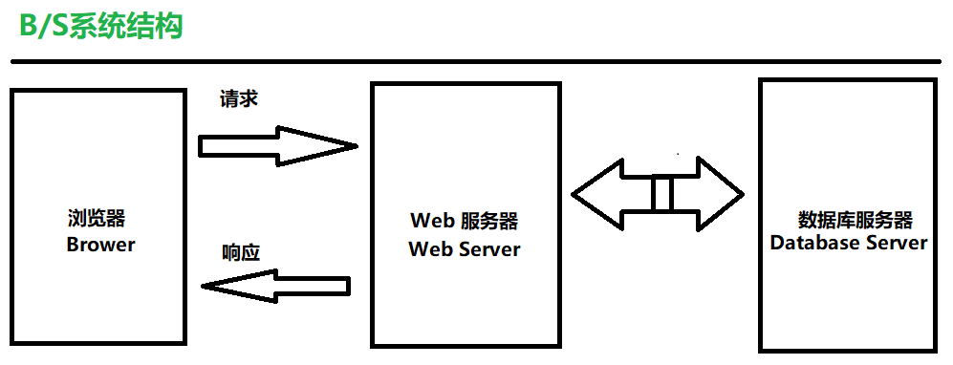

图2‑1 BS系统架构图

系统分为三层：视图层、控制器层、模型层。由于采用前后端分离的开发方式，前端负责视图层和控制器层，根据用户请求发送请求给后端，再根据后端返回的结果生成不同的视图。后端负责模型层，处理具体的业务逻辑和与数据进行交互。

### 软件技术架构设计

本系统为前后端分离的开发方式，前端框架为Angular，后端Web框架为Spring Boot，后端数据服务器为MySQL。用户使用浏览器访问前端，前端在与后端进行交互。

1. 前端（Angular）

前端负责与用户交互、与后端通信。在后端提供API的基础上，前端通过API获取数据，展示给用户。用户与前端交互的操作，前端调用后端API后将接收的数据与视图结合并展示结果给用户。

Angular的有关内容参见：<https://angular.cn/>。

1. 后端（Spring Boot）

Spring Boot主要为前端提供API接口，处理业务逻辑。数据持久层框架为Mybatis，用户身份认证框架为Spring Security。

有关Spring Boot、Spring Security和Mybatis分别参见：<https://spring.io/projects/spring-boot>、<https://spring.io/projects/spring-security>和<https://mybatis.org/mybatis-3/>。

1. 数据库（MySQL）

MySQL提供对后端数据持久化的支持。

### 软件功能结构设计

本系统主要包含两大模块：通知中心、备忘录和个人中心，具体模块功能结构如图2-4所示。

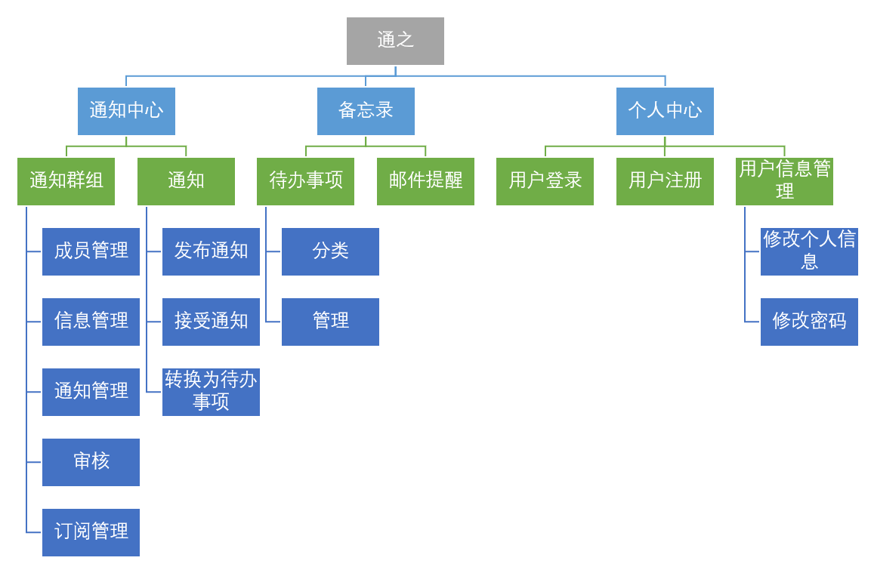

图2‑3 功能结构图

### 设计类图

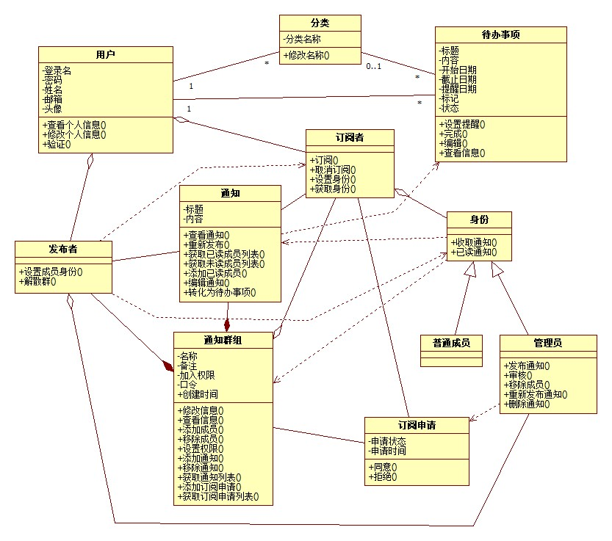

图2‑4 类图

# 系统功能模块设计

## 用户中心子系统模块

### 模块功能描述以及划分

该模块主要功能是提供用户注册与登录以及查看与修改个人资料、修改密码。

| 业务标识 | 功能 | | 功能描述 |
| --- | --- | --- | --- |
| 用户 | 用户登录 | | 指定登录名或邮箱，以及密码登录 |
| 用户注册 | | 填写登录名、姓名、邮箱、邮箱验证码、密码进行注册 |
| 用户信息  管理 | 修改个人信息 | 查看用户ID、登录名、姓名、注册邮箱、注册时间，可修改头像、姓名 |
| 修改密码 | 修改登录时的密码 |

表3‑1 功能模块列表

### 性能

| 序号 | 性能指标名称 | 优先级 | 性能指标要求 |
| --- | --- | --- | --- |
| 1 | 数据精度 | A | 数据内容正确 |
| 2 | 灵活性 | C |  |
| 3 | 响应时间 | B | 操作2秒以内响应 |
| 4 | 适应性 | A | 适应不同的浏览器 |
| 5 | 可重用性 | C |  |

表3‑2 程序模块的性能指标表

### 输入数据项及格式

| 序号 | 数据元素/项标识 | 数据元素/项名称 | 数据格式 | 数据约束 | 输入来源 |
| --- | --- | --- | --- | --- | --- |
| 1 | user_name | 用户登录名 | 文本 | 最大31字节 | 注册、登录 |
| 2 | user_email | 用户电子邮件 | 邮箱 | 最大255字节 | 注册、登录 |
| 3 | user _password | 用户密码 | 密码 | 最大255字节 | 注册、登录、修改密码 |
| 4 | valid_code | 邮箱验证码间 | 日期 |  | 注册 |
| 5 | user_avatar | 用户头像 | 图像文件 | 最大2M，仅支持JPG、JPEG、PNG格式 | 修改用户信息 |
| 6 | user_nickname | 用户昵称 | 文本 | 最大31字节 | 修改用户信息 |

表3‑3 输入数据项及格式列表

### 输出数据项及格式

| 序号 | 数据元素/项标识 | 数据元素/项名称 | 数据格式 | 输出来源 |
| --- | --- | --- | --- | --- |
| 1 | user_creattion | 用户创建时间 | 日期 | 查看用户信息 |
| 2 | user_id | 用户id | 整数 | 查看用户信息 |
| 3 |  |  |  |  |

表3‑4 输出数据项及格式列表

### 流程处理逻辑

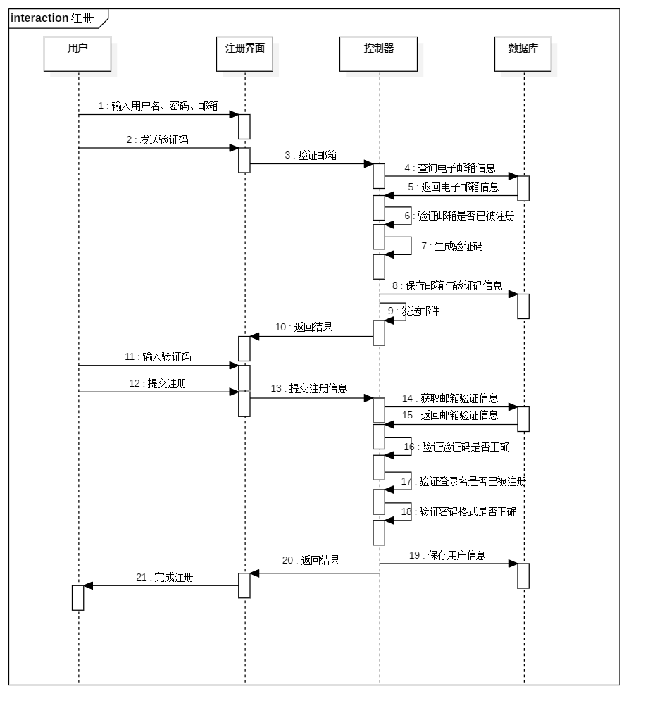

图3‑1 注册模块流程处理逻辑图

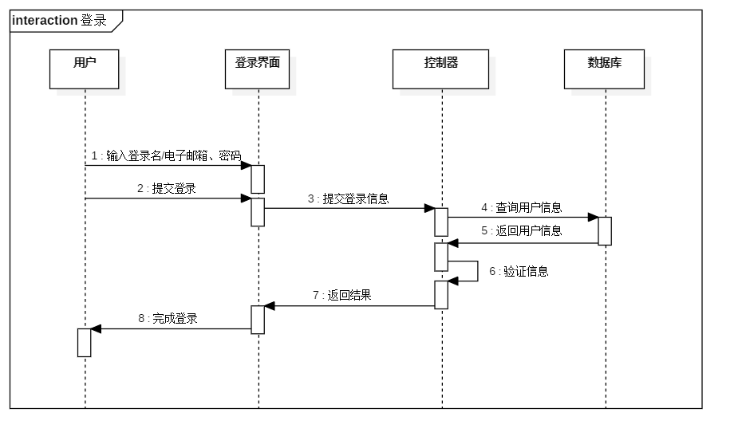

图3‑2 登录模块流程处理逻辑图

### 接口设计

| 接口格式 | 接口功能 | 请求方法 | 请求体 |
| --- | --- | --- | --- |
| v1/signup | 用户注册 | Post | user_name  user_email  valid_code  user_password |
| v1/valid_emails | 验证邮箱 | Post | user_email |
| v1/signin | 用户登录 | Post | user_name  user _password |
| user_email  user_password |
| v1/profile | 获取用户的基本信息 | Get |  |
| v1/profile | 更新用户的基本信息 | Put | user_name |
| v1/account/password | 修改用户的密码 | Post | user_password |

表3‑5 输出数据项及格式列表

### 异常处理

| 错误编号 | 错误名称 | 错误原因 | 错误提示信息 | 处理方式 | 备注 |
| --- | --- | --- | --- | --- | --- |
| 1 | 资源未找到 | 请求的路径、资源未找到 | Not Found | 返回状态码404 |  |
| 2 | 参数错误 | 请求参数格式错误或者必要参数未提供 | Bad Request | 返回状态码400 |  |
| 3 | 无权限 | 用户未登录、没有权限操作 | No Auth | 返回状态码401 |  |
| 4 | 禁止访问 | 系统收到请求，但是拒绝处理 | Forbidden | 返回状态码403 |  |
| 4 | 系统错误 | 系统内部产生错误 | Internal Error | 返回状态码500 |  |

表3‑6 异常处理列表

### 注释设计

参考《阿里巴巴Java开发手册》

### 限制条件

无

### 验收标准

1. 界面验收标准

* 修改个人信息模块：界面中部展示用户ID标签、邮箱标签、注册时间标签、登录名输入文本框、姓名输入文本框。界面右侧展示用户头像，头像下方提供修改头像按钮。界面底部提供保存和取消按钮。
* 修改密码模块：界面中部展示原密码、新密码、确认新密码输入文本框。界面底部提供保存按钮。
* 登录模块：界面上部展示产品Logo、登录和块注册切换的标签。界面中部展示登录名/邮箱、密码输入文本框，自动登录复选框。界面底部提供登录按钮。
* 注册模块：界面中部展示邮箱、验证码、密码、重复密码输入文本框。界面底部提供注册按钮。

2. 功能验收标准

* 注册登录模块：能够以登录名或邮箱登录，能够以邮箱验证的方式完成用户注册。
* 用户模块：能够查看或修改个人资料；能够修改密码。

## 通知中心子系统模块

### 模块功能描述以及划分

该模块主要功能是提供一个通知发布和订阅功能以及对通知群组的管理。

| 业务标识 | 功能 | | 功能描述 |
| --- | --- | --- | --- |
| 用户 | 通知群组 | 成员管理 | 查看成员列表，移除成员，取消或设置成员管理员身份 |
| 信息管理 | 查看通知群组信息，修改通知群组的基本信息和加入权限 |
| 通知管理 | 查看、编辑、删除通知，查看已读、未读人员列表 |
| 审核 | 对加入通知群组成员申请进行审核 |
| 订阅管理 | 加入、退出、删除、新建通知群组 |
| 通知 | 发布通知 | 在通知群组中发布通知 |
| 接受通知 | 接受通知群组的通知，标记已读通知 |
| 转化为待办事项 | 将通知群组的通知转为备忘录的待办事项 |

表3‑7 功能模块列表

### 性能

| 序号 | 性能指标名称 | 优先级 | 性能指标要求 |
| --- | --- | --- | --- |
| 1 | 数据精度 | A | 数据内容正确 |
| 2 | 灵活性 | C |  |
| 3 | 响应时间 | B | 操作2秒以内响应 |
| 4 | 适应性 | A | 适应不同的浏览器 |
| 5 | 可重用性 | C |  |

表3‑8 程序模块的性能指标表

### 输入数据项及格式

| 序号 | 数据元素/项标识 | 数据元素/项名称 | 数据格式 | 数据约束 | 输入来源 |
| --- | --- | --- | --- | --- | --- |
| 1 | group_name | 通知群组名称 | 文本 | 最大31字节 | 新建、编辑通知群组 |
| 2 | group_remark | 通知群组备注 | 文本 | 最大255字节 | 新建、编辑通知群组 |
| 3 | group_ permission | 通知群组权限 | 整数 | 允许值：0、1、2（0需要审核，1允许任何人，2禁止任何人） | 新建、编辑通知群组 |
| 4 | user_role | 通知群组权限 | 整数 | 允许值：0、1（0成员，1管理员） | 设置订阅成员权限 |
| 5 | request_status | 申请加入通知群组决定状态 | 整数 | 允许值：0、1、2（0挂起，1不同意，3不同意） | 成员申请审核 |
| 6 | notification_title | 通知标题 | 文本 | 最大63字节 | 发布、编辑通知 |
| 7 | notification_content | 通知内容 | 文本 | 最大255字节 | 发布、编辑通知 |

表3‑9 输入数据内容列表

### 输出数据项及格式

| 序号 | 数据元素/项标识 | 数据元素/项名称 | 数据格式 | 输出来源 |
| --- | --- | --- | --- | --- |
| 1 | group_id | 加入通知群组的口令，通知群组id | 整数 | 查看通知群组基本信息 |
| 2 | group_creation_date | 通知群组创建时间 | 日期 | 查看通知群组基本信息 |
| 3 | user_list | 订阅通知群组成员列表 | 集合 | 查看通知群组基本信息 |
| 4 | notification_creation_date | 通知发布时间 | 日期 | 查看通知基本信息 |
| 5 | notification_poster | 通知发布者名称 | 文本 | 查看通知基本信息 |
| 6 | read_list | 通知已读成员列表 | 集合 | 查看通知基本信息 |
| 7 | unread_list | 通知未读成员列表 | 集合 | 查看通知基本信息 |
| 8 | group_creator | 通知群组创建者 | 文本 | 查看通知基本信息 |

表3‑10 输出数据内容列表

### 流程处理逻辑

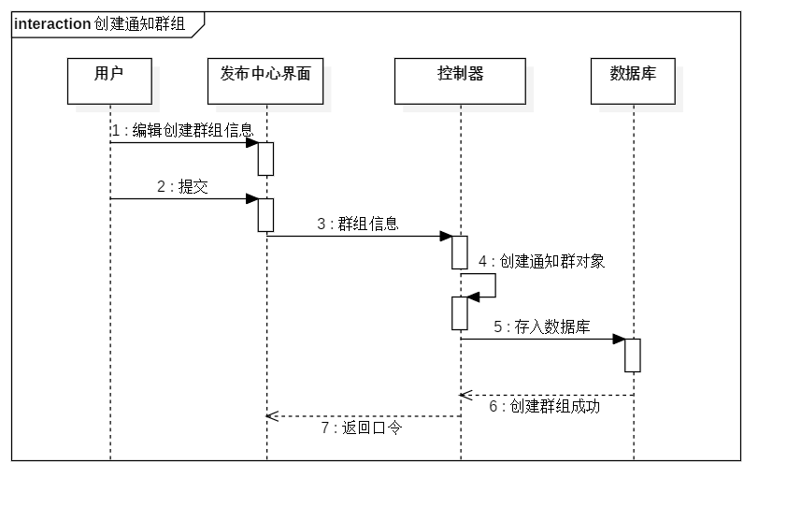

图3‑3 创建通知群组流程处理逻辑图

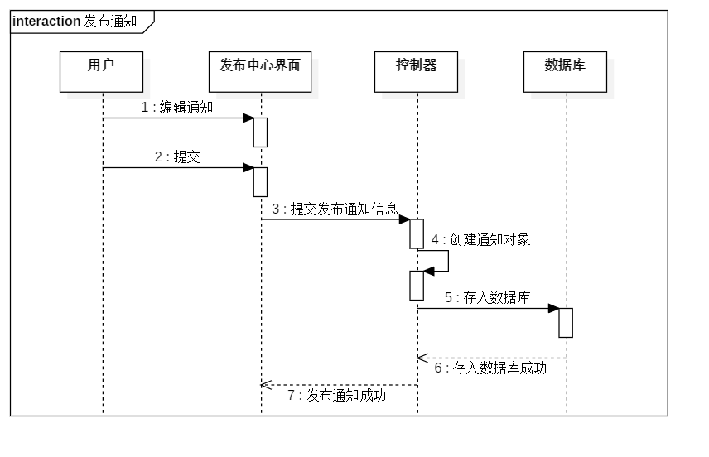

图3‑4 发布通知流程处理逻辑图

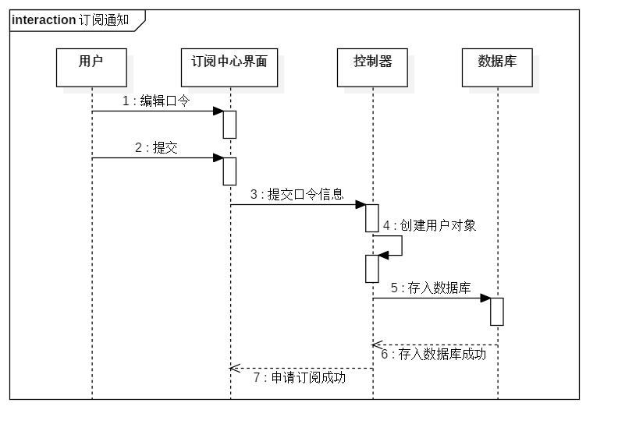

图3‑5 订阅通知流程处理逻辑图

### 接口设计

| 接口格式 | 接口功能 | 请求方法 | 请求体 |
| --- | --- | --- | --- |
| v1/pub/groups | 新建通知群组 | Post | group_name  group_remark  group_ permission |
| v1/pub/groups | 获取用户创建的通知群组的列表 | Get |  |
| v1/pub/groups/{id} | 获取指定id的通知群组的基本信息 | Get |  |
| v1/pub/groups/{id} | 更新指定id的通知群组 | Put | group_name  group_remark  group_ permission |
| v1/pub/groups/{id} | 删除指定id的通知群组 | Delete |  |
| v1/pub/groups/{gid}/users | 获取指定id的通知群组的成员列表 | Get |  |
| v1/pub/groups/{gid}/users/{id} | 设置指定gid的通知群组的指定uid的成员权限 | Put | user_role |
| v1/pub/groups/{gid}/users/{uid} | 删除指定gid的通知群组的指定uid的成员 | Delete |  |
| v1/pub/groups/{id}/ requests | 申请加入指定口令id的通知群组 | Post |  |
| v1/pub/groups/{gid}/requests/{id} | 审核成员加入通知群组申请 | Put | request_status |
| v1/pub/groups/{gid}/notifications | 在指定gid的通知群组的发布通知 | Post | notification_title  notification_content |
| v1/pub/groups/{gid}/notifications | 获取指定gid的通知群组的通知列表 | Get |  |
| v1/pub/groups/{gid}/ notifications/{nid} | 获取指定gid的通知群组的指定nid的通知的基本信息 | Get |  |
| v1/pub/groups/{gid}/ notifications/{nid} | 更新指定gid的通知群组的指定nid的通知信息 | Put | notification_title  notification_content |
| v1/pub/groups/{gid}/ notifications/{nid} | 删除指定gid的通知群组的指定nid的通知 | Delete |  |
| v1/pub/groups/{gid}/ notifications/{nid}/readers | 获取指定gid的通知群组的指定nid的通知已读、未读人员列表 | Get |  |
| v1/sub/todo?nid={nid} | 将指定nid的通知转为为代办事项 | Post |  |
| v1/sub/groups/{gid}/ notifications/{nid}/readers | 已读指定gid的通知群组的指定nid的通知 | Post |  |
| v1/sub/groups/{gid} | 加入指定gid的通知群组 | Post |  |
| v1/sub/groups/{gid} | 获取指定gid的通知群组的基本信息 | Post |  |
| v1/sub/groups/{gid}/ notifications/{nid}/readers | 获取指定gid的通知群组的指定nid的通知的基本信息 | Get |  |

表3‑11 接口设计列表

### 异常处理

| 错误编号 | 错误名称 | 错误原因 | 错误提示信息 | 处理方式 | 备注 |
| --- | --- | --- | --- | --- | --- |
| 1 | 资源未找到 | 请求的路径、资源未找到 | Not Found | 返回状态码404 |  |
| 2 | 参数错误 | 请求参数格式错误或者必要参数未提供 | Bad Request | 返回状态码400 |  |
| 3 | 无权限 | 用户未登录、没有权限操作 | No Auth | 返回状态码401 |  |
| 4 | 禁止访问 | 系统收到请求，但是拒绝处理 | Forbidden | 返回状态码403 |  |
| 4 | 系统错误 | 系统内部产生错误 | Internal Error | 返回状态码500 |  |

表3‑12 异常处理列表

### 注释设计

参考《阿里巴巴Java开发手册》

### 限制条件

### 验收标准

1. 界面验收标准

* 订阅中心主页，界面中部分页展示用户已经加入的所有通知群组。单个通知群组展示序号、名称、备注、有无未读消息情况，最右侧提供详细信息按钮，有未读消息的优先展示。界面右上方提供加入新通知群组按钮。界面下方提供跳页按钮组。
* 订阅新通知群组，界面中部为口令输入的文本框，在其下方显示该口令对应的通知群组的名称、创建时间的文本框和备注信息文本域。界面底部提供查询、重置、加入、取消四个按钮。
* 新增通知群组结果，界面上方展示加入结果（成功加入、等待审核、加入失败）。界面中部显示该通知群组的名称和备注。界面底部提供返回订阅中心主页按钮。
* 通知群组详情信息，界面上方展示该通知群组的名称、口令、创建时间和备注。界面下方展示成员列表，列表下方提供跳页按钮组。界面底部提供取消订阅和返回订阅中心主页按钮。
* 通知群组消息通知，界面左上方提供返回订阅中心按钮。界面上部展示该通知群组名称。界面中部罗列展示所有历史消息通知，单条通知展示通知名称、发布时间、发布者、已读/未读人数，右侧提供编辑、删除按钮。界面右侧展示成员列表。界面底部提供添加新通知按钮。
* 添加新通知，界面中部展示通知标题输入文本框和通知内容输入文本域。右下方提供发布、取消按钮。
* 编辑通知，除右下方提供确定修改按钮外，其余同添加新通知。
* 通知详细信息，顶部展示通知标题，中部展示通知内容、发布者、已读人数、已读成员、未读人数、未读成员。
* 发布中心主页，界面中部分页展示用户已经创建的所有通知群组。单个通知群组展示序号、名称、备注、创建时间，最右侧提供详细信息按钮、删除按钮和管理按钮。界面右上方提供创建新通知群组按钮，界面下方提供跳页按钮组。
* 创建新通知群组，界面中部提供名称输入文本框、备注输入文本域、加入权限以下拉框形式，提供允许任何人加入和需要审核两种选择。界面底部提供创建通知群组和返回发布中心主页按钮。
* 创建通知群组结果，界面上方展示创建结果，下方提供该通知群组口令。界面底部提供分享口令和返回发布中心主页按钮。
* 通知群组详细信息，界面底部只展示返回按钮，其余同订阅中心通知群组详细信息
* 管理通知群组，界面中部展示该通知群组的名称文本框、备注文本域、加入权限下拉框，可选择允许任何人加入、需要审核、不允许任何人加入。界面下部展示成员列表，成员列表有三列信息，分别是序号、成员昵称、身份、最后一列提供添加/撤销管理员和移除按钮，列表下方提供跳页按钮组。界面底部提供保存修改和返回发布中心主页按钮。
* 通知群组消息通知，同订阅中心消息通知界面
* 审核通知群组主页，界面顶部提供统一全部申请和拒绝全部申请按钮。界面中部分页展示所有的待审核申请。单条审核信息展示用户昵称、所申请通知群组名称和申请日期信息，最右侧提供同意申请和拒绝申请按钮。界面底部提供跳页按钮组。

2. 功能验收标准

* 订阅中心能够查看所有已加入的通知群组，能够通过口令加入新的通知群组，能够查看通知群组的详细信息，能够取消订阅某个通知群组，能够查看通知群组的所有通知消息。
* 发布中心能够查看所有已创建的通知群组。能够创建新的通知群组。能够查看通知群组的详细信息。能够删除某个已创建的通知群组。能够管理通知群组，允许编辑名称、备注、管理成员。
* 审核订阅中心可以一次性全部同意或拒绝所有申请，也可以逐条审核。

## 备忘录子系统模块

### 模块功能描述以及划分

该模块主要功能是提供对于待办事项的分类和管理功能以及邮件通知功能。

| 业务标识 | 功能 | | 功能描述 |
| --- | --- | --- | --- |
| 用户 | 待办事项 | 管理 | 查看待办事项列表，创建待办事项，编辑待办事项，完成待办事项 ，删除待办事项 |
| 分类 | 创建分类，查看分类列表和具体信息，编辑分类信息，删除分类 |
| 邮件提醒 | | 待办事项到期时发送提醒邮件至注册邮箱 |

表3‑13 功能模块列表

### 性能

| 序号 | 性能指标名称 | 优先级 | 性能指标要求 |
| --- | --- | --- | --- |
| 1 | 数据精度 | A | 数据内容正确 |
| 2 | 灵活性 | C |  |
| 3 | 响应时间 | B | 操作2秒以内响应 |
| 4 | 适应性 | A | 适应不同的浏览器 |
| 5 | 可重用性 | C |  |

表3‑14 程序模块的性能指标表

### 输入数据项及格式

| 序号 | 数据元素/项标识 | 数据元素/项名称 | 数据格式 | 数据约束 | 输入来源 |
| --- | --- | --- | --- | --- | --- |
| 1 | todo_title | 待办事项标题 | 文本 | 最大63字节 | 新建、编辑待办事项 |
| 2 | todo_content | 待办事项内容 | 文本 | 最大255字节 | 新建、编辑待办事项 |
| 3 | begin_date | 待办事项开始时间 | 日期 |  | 新建、编辑待办事项 |
| 4 | end_date | 待办事项结束时间 | 日期 |  | 新建、编辑待办事项 |
| 5 | remind_date | 待办事项提醒时间 | 日期 |  | 新建、编辑待办事项 |
| 6 | category_id | 待办事项分类id | 整数 |  | 新建、编辑待办事项 |
| 7 | is_important | 待办事项重要标记 | 整数 | 允许值：0、1（0不重要，1重要） | 新建、编辑待办事项 |
| 8 | is_favorite | 待办事项收藏标记 | 整数 | 允许值：0、1（0不收藏，1收藏） | 新建、编辑待办事项 |
| 9 | category _name | 待办事项分类名称 | 文本 | 最大15字节 | 新建、编辑待办事项分类 |
| 10 | todo_status | 待办事项完成状态 | 整数 | 允许值：0、1（0未完成，1完成） | 查看待办事项 |

表3‑15 输入数据内容列表

### 输出数据项及格式

| 序号 | 数据元素/项标识 | 数据元素/项名称 | 数据格式 | 输出来源 |
| --- | --- | --- | --- | --- |
| 1 | todo_creation_date | 待办事项 | 日期 | 查看待办事项 |

表3‑16 输出数据内容列表

### 流程处理逻辑

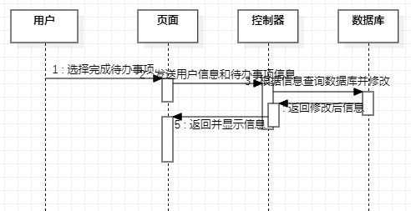

图3-6 完成待办事项功能的流程处理逻辑图

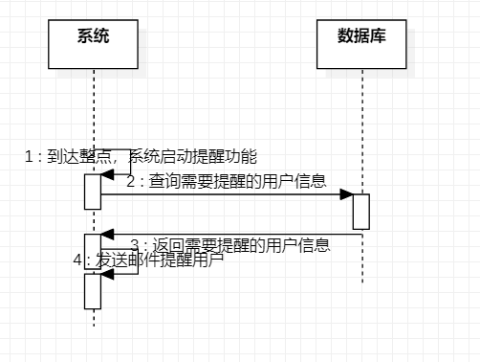

图3-7 邮件提醒功能的流程处理逻辑图

### 接口设计

| 接口格式 | 接口功能 | 请求方法 | 请求体 |
| --- | --- | --- | --- |
| v1/todos | 新建待办事项 | Post | todo_title  todo_content  begin_date  end_date  remind_date  category_id  is_important  is_favorite |
| v1/todos | 获取用户创建的待办事项的列表 | Get |  |
| v1/todos/{id} | 获取指定id的待办事项的基本信息 | Get |  |
| v1/todos/{id} | 更新指定id的待办事项 | Put | todo_title  todo_content  begin_date  end_date  remind_date  category_id  is_important  is_favorite  todo_status |
| v1/todos/{id} | 删除指定id的待办事项 | Delete |  |
| v1/categories | 新建分类 | Post | category _name |
| v1/categories | 获取用户创建的分类的列表 | Get |  |
| v1/categories/{id} | 获取指定id的分类的基本信息 | Get |  |
| v1/categories/{id} | 更新指定id的分类 | Put | category _name |
| v1/categories/{id} | 删除指定id的分类 | Delete |  |

表3‑17 接口设计列表

### 异常处理

| 错误编号 | 错误名称 | 错误原因 | 错误提示信息 | 处理方式 | 备注 |
| --- | --- | --- | --- | --- | --- |
| 1 | 资源未找到 | 请求的路径、资源未找到 | Not Found | 返回状态码404 |  |
| 2 | 参数错误 | 请求参数格式错误或者必要参数未提供 | Bad Request | 返回状态码400 |  |
| 3 | 无权限 | 用户未登录、没有权限操作 | No Auth | 返回状态码401 |  |
| 4 | 禁止访问 | 系统收到请求，但是拒绝处理 | Forbidden | 返回状态码403 |  |
| 4 | 系统错误 | 系统内部产生错误 | Internal Error | 返回状态码500 |  |

表3‑18 异常处理列表

### 注释设计

参考《阿里巴巴Java开发手册》

### 限制条件

### 验收标准

界面验收标准：

* 待办事项主页：界面中部分页展示用户当前所有待办事项。单个待办事项展示事项名称、发布者、截止时间和状态，最左侧提供编辑按钮，最右侧提供重要星标和收藏按钮。界面右下角提供新增事项按钮。
* 编辑事项页面：从上到下展示标题输入文本框内容文本域、分类下拉框、开始时间选择器、截止时间选择器、邮件提醒时间选择器、重要图标选择、收藏图标选择。底部提供保存、取消和删除按钮。
* 新建事项页面：底部提供创建和取消按钮，其余同编辑事项界面。
* 重要待办页面：除展示事项为重要事项外，其余所有界面同待办事项界面。
* 收藏页面：除展示事项为收藏事项外，其余所有界面同待办事项界面。
* 分类主页：界面中部罗列展示用户的自定义事项分类。单个分类展示分类名称、编辑按钮、待办事项数目、创建时间，最右侧提供删除分类按钮。界面下方提供创建分类按钮。
* 分类删除警告：左上方注明警告图示和文字。中部以红色文字展示警告信息。右下方提供取消和继续按钮。
* 创建分类：中部展示新建分类名称输入文本框。右下方提供取消和确定按钮。
* 编辑分类：中部罗列展示该分类下的所有事项信息。单个事项展示信息同待办事项主页。界面右上方提供返回分类主页按钮。

# 系统安全和权限设计

Spring Security是一个提供身份验证，授权和保护以防止常见攻击的框架。因此系统基于Spring Security进行安全的保护。有关Spring Security的内容参见：<https://spring.io/projects/spring-security>。

## 系统安全

### 用户登录认证

用户在登录系统时，系统将用户密码进行MD5算法计算散列值，然后再与数据库中经过MD5加密的密文进行比较，如果结果一致且用户登录账户匹配，用户认证成功。

### 跨站点请求伪造（CSRF）

为防止跨站点请求伪造攻击，使用了Spring Security内置的CSRF防护，通过配合前端来抵御CSRF。对于每个HTTP请求除了会话cookie外，还必须在HTTP请求中包含一个安全的，随机生成的值，称为CSRF令牌。后端对于每个HTTP请求的响应体包含设置CSRF令牌的Cookie。前端提交HTTP请求时，后端查找预期的CSRF令牌，并将其与HTTP请求中的实际CSRF令牌进行比较。如果值不匹配，则应拒绝HTTP请求。同时在cookie中提供CSRF令牌不起作用，因为浏览器会自动将cookie包含在HTTP请求中。因此前端再发送HTTP请求时，应在请求头设置CSRF令牌，且CSRF令牌应该是最新的。

## 权限控制

系统采用基于角色的权限验证。一个用户可以有多种角色，角色可以分属不同的用户；一个角色有多种权限，权限可以分属不同的角色。权限是对于特定资源访问的控制，资源对于系统后端来说，体现在对于不同URL地址访问权限。因为系统只有登录用户和非登录用户，因此对于登录用户可以访问和使用所有系统提供的功能权限，而非登录用户只有访问登录和注册的权限。因此没有具体的角色划分，但是系统具备基于角色的权限验证能力，为将来提供权限控制的基础。